報道用資料 2022年６月○日
プレスリリース Belle Lus株式会社
-------------------------------------------------------------------------------------------------------
初の書籍にして発売わずか２ヶ月で5万部突破！
口コミ多数で話題沸騰中の『ずぼら瞬食ダイエット』
5万部突破を記念して2022年6月18日新宿にてイベント開催！

Belle Lus株式会社(所在地: 愛知県名古屋市中村区)の代表取締役でもあり、保健師・ダイエット講師として活躍する松田リエ初の著書『ずぼら瞬食ダイエット：-12キロのカリスマ保健師が考案!』（小学館）が2月9日の発売から２ヶ月足らずにして５万部を突破致しました。突破を記念して新宿にて「瞬食ダイエットイベント」を開催致します。

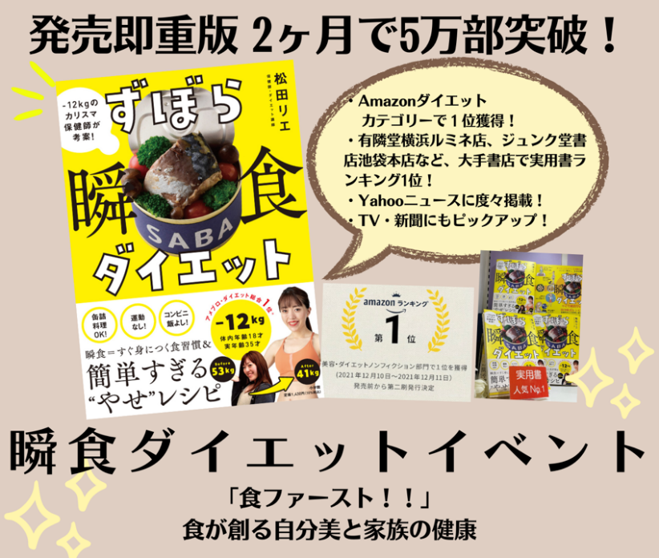

■初の書籍にして5万部突破
自身の経験をもとに食べ痩せダイエット講師として、様々な活動を広げている松田リエの初書籍「ずぼら瞬食ダイエット」が発売からわずか2ヶ月で5万部を突破しました。
本書を手に取っていただいた方からはたくさんの感謝の声を頂き、多数メディアにも掲載されました。
本書は、ずぼらさんでも簡単に作れて、すぐ食べられて、すぐやせ体質になれる方法として、挫折しない独自のダイエット理論を構築した松田が、そのノウハウを余すことなく凝縮した1冊となっております。

■新宿にてイベント開催
本書５万部突破を記念して、新宿にてリアルイベントを開催いたします。
「食ファースト！」～食が創る自分美と家族の健康～をテーマに、ダイエット講座、クイズ、レシピ紹介など行います。

【イベント概要】
名称：瞬食ダイエットイベント「食ファースト」～食が創る自分美と家族の健康～
開催日：2022年６月1８日 土曜 14:00～16:00 (受付開始13:30～)
場所：新宿「Glade Park」
東京都新宿区西新宿6-6-2 新宿西口ヒルトン地下1階
参加費：3500円
定員：50名
内容：①クイズ 分かるかな？アフターを探せ
②ベルラスダイエット認定 パーソナルサポーター
佐藤りえ ダイエット講座
③美味しい・簡単瞬食レシピ
デモンストレーション
④簡単なアンケート
申込フォーム：https://iil.la/HimEGY6

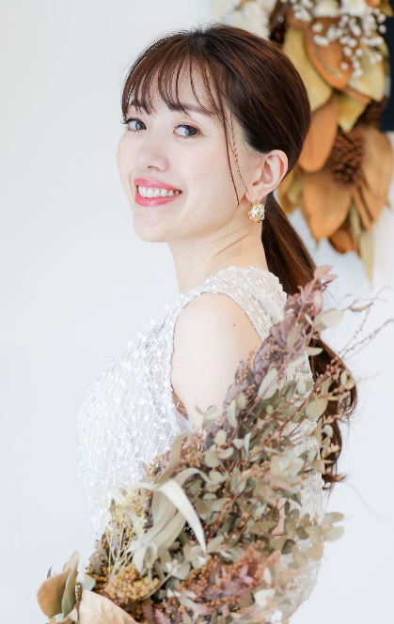
＜著者プロフィール＞
松田リエ（マツダ／リエ）
看護師・保健師・ダイエット講師 BelleLifeStyle協会代表理事。
1986年生まれ。一児のママ。看護師としてがん患者のケアを担当後、保健師として従事。成人の健康教育、メタボリックシンドロームや糖尿病患者への保健指導を行う。この経験から、食卓を担う女性が栄養や体の知識を身につけないと、日本の食習慣はよりよくならないことに気づく。自身が食生活で自然に12kｇやせた経験を生かし、食べやせダイエット専門講師として起業。ダイエット相談に来る人の多くが面倒くさがりやであることに着目した、すぐ取り入れられる食事メソッドが評判を呼ぶ。受講生1250名をダイエット成功に導くかたわら、YouTube再生1500万回、Amebaダイエットブログ等、SNSでも活躍中。

【書籍情報】
書名：ずぼら瞬食ダイエット
著者：松田リエ
発売日：2022年2月9日
仕様：A5型 並製 総128頁
定価：1,430円（10%税込）
Amazon : https://amzn.to/33xCllr

【会社概要】
名称 ： Belle Lus株式会社
所在地 ： 〒450-0002 愛知県名古屋市中村区名駅３丁目２４−８三立ビル3F
e-mail ： info@bellelifestyle.net
URL ： https://belle-lus.com/（Belle Lus株式会社）
https://ouchi.belle-lifestyle.com/(松田リエ オフィシャルブログ）

---------------------------ここから下は、報道関係者のみ公開-----------------------------------

本件に関するより詳しい内容をご希望でしたら、当社ではマスコミの方の取材お申し込みを随時受け付けておりますので、是非お問い合わせください。

【取材依頼・お問い合わせ先】
名称 ： Belle Lus株式会社
所在地 ： 〒450-0002 愛知県名古屋市中村区名駅３丁目２４−８三立ビル3F
電話 ： 070-1673-3042
e-mail ： info@bellelifestyle.net（担当者宛）

